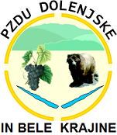
POKRAJINSKA ZVEZA DRUŠTEV UPOKOJENCEV
DOLENJSKE IN BELE KRAJINE
Čitalniška 1, 8000 Novo mesto
E:naslov: pzdu-dolenjske@t-2.net, tel: 07-337-74–51, 041 792 878 (predsednik)
TR: 0297-0025-3535-079, DŠ:SI59927534
http://www.pzdudolenjskeinbelekrajine.si

2021

45. ŠPORTNE IGRE UPOKOJENCEV
POKRAJINSKE ZVEZE DOLENJSKE IN BELE KRAJINE

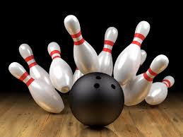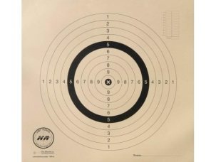
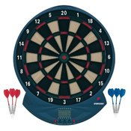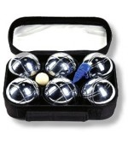

BILTEN

SODRAŽICA, NOVO MESTO, SEMIČ, KOČEVJE, ŠKOCJAN, TREBNJE,
MALI SLATNIK, DOLENJSKE TOPLICE, PODGORJE STOPIČE, ŠENTJERNEJ

JUNIJ 2021
Rezultati 45. športnih iger upokojencev PZDU Dolenjske in Bele krajine

Zap. št. | Panoga | Datum in kraj | Stran
1. | Kegljanje – ženske | 27. maj 2021 – DU Mali Slatnik | 3
2. | Kegljanje - moški | 28. maj 2021 – DU Mali Slatnik | 4
3. | Streljanje – ženske | 15. junij 2021 – DU Novo mesto | 5
4. | Streljanje - moški | 15. junij 2021 – DU Novo mesto | 6
5. | Pikado - ženske | 29. junij 2021 – DU Podgorje Stopiče | 7
6. | Pikado - moški | 30. junij 2021 – DU Škocjan | 8
7. | Šah | 1. julij 2021 – DU Šentjernej | 9
8. | Petanka – ženske | 7. junij 2021 – DU Trebnje | 10
9. | Petanka- moški |  | 11
10. | Balinanje – ženske | 21. junij 2021 – DU Sodražica | 12
11. | Balinanje – moški | 22. junij 2021 – DU Kočevje | 12
12. | Kegljanje s kroglo na vrvici - ženske | 3. junij 2021 - DU Semič | 13
13. | Kegljanje s kroglo na vrvici - moški | 2. junij 2021 – DU Dol. Toplice | 14
14. | Športni ribolov | 26. junij 2021 – DU Novo mesto | 15
15. | Orientacijsko pohodništvo | 10. junij 2021 – DU Mali Slatnik | 16
16. | Rezultati | Ekipno – ženske | 17
17. | Rezultati | Ekipno – moški | 18
18. | Rezultati | Skupno | 19
19. | Slike |  | 20

Pripravili in uredili:
Milena Iskra
Majda Škof

1. KEGLJANJE – MALI SLATNIK, 27. MAJ 2021

EKIPNO: ŽENSKE
Mesto | Društvo upokojencev | Skupno | Točke
1. | TREBNJE | 957 | 40
2. | NOVO MESTO | 888 | 36
3. | ČRNOMELJ | 866 | 33
4. | MIRNA | 865 | 31
5. | STRAŽA | 840 | 30
6. | PODGORJE STOPIČE | 799 | 29
7. | MALI SLATNIK | 767 | 28
8. | ŠKOCJAN | 744 | 27
9. | DOLENJSKE TOPLICE | 707 | 26

POSAMEZNO: ŽENSKE
Mesto | Ime in priimek | DU | SKUPAJ
1. | MILKA DULAR | STRAŽA | 282
2. | SLAVICA HRIBŠEK | TREBNJE | 274
3. | ROZALIJA FLISAR | TREBNJE | 250

Na kegljanju na kegljišču Vodnjak Novo mesto je nastopilo 36 tekmovalk.

2. KEGLJANJE – MALI SLATNIK, 28. MAJ 2021

EKIPNO: MOŠKI
Mesto | Društvo upokojencev | Skupno | Točke
1. | DOLENJSKE TOPLICE | 1076 | 40
2. | ČRNOMELJ | 1026 | 36
3. | STRAŽA | 1018 | 33
4. | KOČEVJE | 992 | 31
5. | NOVO MESTO | 955 | 30
6. | MALI SLATNIK | 945 | 29
7. | PODGORJE STOPIČE | 896 | 28
8. | ŠKOCJAN | 853 | 27
9. | TREBNJE | 818 | 26
10. | MIRNA | 803 | 25

POSAMEZNO: MOŠKI
Mesto | Ime in priimek | DU | SKUPAJ
1. | LADO PAVLIN | DOLENJSKE TOPLICE | 283
2. | JOŽE ZUPANČIČ | DOLENJSKE TOPLICE | 277
3. | ANTON MIHELIČ | ČRNOMELJ | 274

Na kegljanju na kegljišču Vodnjak Novo mesto je nastopilo 40 tekmovalcev.

3. STRELJANJE Z ZRAČNO PUŠKO – DU NOVO MESTO, 15. JUNIJ 2021

EKIPNO: ŽENSKE
Mesto | Ekipa - DU | Skupaj | Točke skupne uvrstitve
1. | TREBNJE | 434 | 40
2. | NOVO MESTO | 429 | 36
3. | MIRNA | 388 | 33

POSAMEZNO: ŽENSKE
Mesto | Ime in priimek | DU | I. serija | II. serija | SKUPAJ
1. | ZDENKA GREGORČIČ | MIRNA | 83 | 71 | 154
2. | ŠTEFKA AŠ | NOVO MESTO | 80 | 69 | 149
3. | ANICA ŽURGA | TREBNJE | 73 | 73 | 146
4. | MIRA CUGELJ | TREBNJE | 71 | 73 | 144
5. | STANKA DOLENŠEK | TREBNJE | 77 | 67 | 144
6. | LIDIJA FABIAN | NOVO MESTO | 67 | 77 | 144
7. | ŠTEFKA ŠEGA | NOVO MESTO | 68 | 68 | 136
8. | DANICA KRAVCAR | NOVO MESTO | 68 | 67 | 135
9. | VIDA BARLE | TREBNJE | 72 | 58 | 130
10. | ANA BREGAR | MIRNA | 53 | 65 | 118
11. | ZDENKA OVEN | MIRNA | 57 | 59 | 116
12. | MILOJKA VITEZ | MIRNA | 54 | 56 | 110

Na tekmovanju v streljanju v Novem mestu je nastopilo 12 tekmovalk.

4. STRELJANJE Z ZRAČNO PUŠKO – DU NOVO MESTO, 15. JUNIJ 2021
EKIPNO: MOŠKI
Mesto | Ekipa | Skupaj | Točke skupne uvrstitve
1. | TREBNJE | 522 | 40
2. | NOVO MESTO | 511 | 36
3. | SEMIČ | 480 | 33
4. | PREČNA | 478 | 31
5. | MIRNA | 450 | 30
6. | URŠNA SELA | 450 | 29
7. | VELIKI GABER | 446 | 28
8. | ŠKOCJAN | 426 | 27
9. | ŠENTRUPERT | 414 | 26
10. | ŠMARJETA | 407 | 25
11. | OTOČEC | 398 | 24
12. | VELIKA LOKA | 388 | 23
13. | ČRNOMELJ | 362 | 22
14. | ŽUŽEMBERK | 347 | 21
15. | MALI SLATNIK | 261 | 20

POSAMEZNO: MOŠKI
Mesto | Ime in priimek | DU | I. serija | II. serija | SKUPAJ
1. | FRANC CUGELJ | TREBNJE | 93 | 88 | 181
2. | JOŽE IVANETIČ | SEMIČ | 86 | 91 | 177
3. | JANEZ ERPE | NOVO MESTO | 87 | 88 | 175
4. | BOJAN OSTANEK | TREBNJE | 86 | 87 | 173
5. | DRAGO CELIČ | NOVO MESTO | 83 | 88 | 171
6. | JANEZ ŽURGA | TREBNJE | 81 | 87 | 168
7. | MILAN RUS | NOVO MESTO | 80 | 85 | 165
8. | ANTON FORTUNA | VELIKI GABER | 82 | 81 | 163
9. | MARJAN BECELE | PREČNA | 83 | 78 | 161
10. | RUDI VIDMAR | PREČNA | 78 | 82 | 160
11. | DRAGO UMEK | URŠNA SELA | 72 | 87 | 159
12. | MILOJKO PAVLOVIČ | SEMIČ | 74 | 83 | 157

Na tekmovanju v streljanju v Novem mestu je nastopilo 58 tekmovalcev.

5. PIKADO - DU PODGORJE STOPIČE, 29. JUNIJ 2021
EKIPNO: ŽENSKE
Mesto | Društvo upokojencev | Število točk | Točke skupne uvrstitve
1. | PREČNA | 2844 | 40
2. | STRAŽA | 2505 | 36
3. | MIRNA | 2492 | 33
4. | ŠMARJETA | 2473 | 31
5. | ŠENTJERNEJ | 2413 | 30
6. | VELIKI GABER | 2408 | 29
7. | GABRJE | 2402 | 28
8. | URŠNA SELA | 2397 | 27
9. | NOVO MESTO | 2378 | 26
10. | MALI SLATNIK | 2369 | 25
11. | TREBNJE | 2366 | 24
12. | SODRAŽICA | 2365 | 23
13. | DOLENJSKE TOPLICE | 2357 | 22
14. | KOČEVJE | 2350 | 21
15. | PODGORJE STOPIČE | 2290 | 20
16. | ŽUŽEMBERK | 2283 | 19
17. | ČRNOMELJ | 2267 | 18
18. | DVOR | 2257 | 17
19. | SEMIČ | 2218 | 16
20. | ŠKOCJAN | 2186 | 15
21. | MIRNA PEČ | 2154 | 14
22. | VELIKA LOKA | 2141 | 13
23. | MOKRONOG TREBELNO | 2127 | 12
24. | METLIKA | 2123 | 11
25. | OTOČEC | 2087 | 10
26. | ŠENTRUPERT | 2065 | 9
27. | RIBNICA | 1941 | 8

POSAMEZNO: ŽENSKE
Mesto | DU | Ime in priimek | 1. igra | 2. igra | SKUPNO
1. | MIRNA | BISERKA REŽEK | 406 | 366 | 772
2. | STRAŽA | MARJANA HENIGMAN | 272 | 488 | 760
3. | PREČNA | CIRILA KOSTREVC | 419 | 321 | 740
4. | ŠMARJETA | ERIKA SLADIČ | 449 | 289 | 738
5. | ŠENTJERNEJ | ZVONKA ŽNIDARŠIČ | 357 | 368 | 725
6. | ŠMARJETA | MARJA BESAL | 386 | 323 | 709
7. | VELIKI GABER | JULKA ŠTANCAR | 380 | 328 | 708
8. | PREČNA | MILENA ISKRA | 378 | 329 | 707
9. | PREČNA | MARIJA BOZOVIČAR | 300 | 405 | 705
10. | PREČNA | MOJCA GRAH | 305 | 387 | 692
11. | TREBNJE | MARTA DREŽA | 329 | 343 | 672
12. | GABERJE | JOŽICA FRANKO | 299 | 371 | 670

Na tekmovanju v pikadu v Stopičah je nastopilo 108 tekmovalk.
6. PIKADO - DU ŠKOCJAN, 30. JUNIJ 2021
EKIPNO: MOŠKI
Mesto | Društvo upokojencev | Število točk | Točke skupne uvrstitve
1. | ŠENTJERNEJ | 3395 | 40
2. | SEMIČ | 2803 | 36
3. | ČRNOMELJ | 2714 | 33
4. | ŠKOCJAN | 2626 | 31
5. | URŠNA SELA | 2612 | 30
6. | GABRJE | 2583 | 29
7. | DOLENJSKE TOPLICE | 2566 | 28
8. | STRAŽA | 2495 | 27
9. | MOKRONOG TREBELNO | 2487 | 26
10. | PREČNA | 2477 | 25
11. | SUHOR | 2477 | 24
12. | ŽUŽEMBERK | 2439 | 23
13. | MALI SLATNIK | 2425 | 22
14. | KOČEVJE | 2421 | 21
15. | ŠMARJETA | 2397 | 20
16. | METLIKA | 2378 | 19
17. | DVOR | 2362 | 18
18. | TREBNJE | 2358 | 17
19. | MIRNA | 2332 | 16
20. | SODRAŽICA | 2314 | 15
21. | NOVO MESTO | 2250 | 14
22. | OTOČEC | 2203 | 13
23. | VELIKI GABER | 2150 | 12
24. | PODGORJE STOPIČE | 2140 | 11
25. | VELIKA LOKA | 2112 | 10
26. | ŠENTRUPERT | 2068 | 9

POSAMEZNO: MOŠKI
Mesto | DU | Ime in priimek | 1. igra | 2. igra | SKUPNO
1. | ŠENTJERNEJ | SLAVKO FRANČIČ | 435 | 571 | 1006
2. | ŠENTJERNEJ | JOŽE ŽUPAN | 463 | 391 | 854
3. | ŠENTJERNEJ | FRANC ŽNIDARŠIČ | 444 | 385 | 829
4. | ČRNOMELJ | MIRO ŠNELER | 455 | 339 | 794
5. | URŠNA SELA | IVAN POVŠE | 454 | 327 | 781
6. | PREČNA | STANE JARC | 347 | 388 | 735
7. | KOČEVJE | ŠTEFAN ŠOŠTARKO | 252 | 482 | 734
8. | SEMIČ | FERID GAZIBARA | 273 | 461 | 734
9. | MIRNA | DUŠAN JAKOPIN | 244 | 487 | 731
10. | KOČEVJE | ZDRAVKO LOKMAR | 389 | 342 | 731
11. | SEMIČ | ANTON PAŠIČ | 311 | 419 | 730
12. | ČRNOMELJ | ANTON DOMITROVIČ | 286 | 443 | 729

Na tekmovanju v pikadu v Škocjanu je nastopilo 104 tekmovalcev.

7. ŠAH - DU ŠENTJERNEJ, 1. JULIJ 2021

EKIPNO
Mesto | Društvo upokojencev | Skupne točke
1. | ČRNOMELJ | 40
2. | NOVO MESTO | 36
3. | KOČEVJE | 33
4. | SEMIČ | 31
5. | MIRNA | 30
6. | ŽUŽEMBERK | 29
7. | ŠENTJERNEJ | 28
8. | STRAŽA | 27
9. | DRAGA | 26
10. | TREBNJE | 25
11. | MALI SLATNIK | 24
12. | PREČNA | 23

Na šahovskem tekmovanju v Šentjerneju je nastopilo 48 tekmovalcev.

8. PETANKA - DU TREBNJE, 7. JUNIJ 2021

EKIPNO: ŽENSKE
Mesto | Društvo upokojencev | Točke skupne uvrstitve
1. | MIRNA | 40
2. | SEMIČ | 36
3. | TREBNJE | 33
4. | URŠNA SELA | 31
5. | PREČNA | 30
6. | KOČEVJE | 29
7. | MIRNA PEČ | 28
8. | VELIKI GABER | 27
9. | GABRJE | 26
10. | MOKRONOG TREBELNO | 25
11. | OTOČEC | 24
12. | DOLENJSKE TOPLICE | 23
13. | MALI SLATNIK | 22
14. | NOVO MESTO | 21
15. | ŠENTRUPERT | 20
16. | ČRNOMELJ | 19
17. | RIBNICA | 18

Na tekmovanju v petanki na Malem Slatniku je tekmovalo 60 tekmovalk.

9. PETANKA - DU TREBNJE, 8. JUNIJ 2021

EKIPNO: MOŠKI

Mesto | Društvo upokojencev | Točke skupne uvrstitve
1. | VELIKI GABER | 40
2. | RIBNICA | 36
3. | VELIKA LOKA | 33
4. | GABRJE | 31
5. | ŠENTJERNEJ | 30
6. | SEMIČ | 29
7. | TREBNJE | 28
8. | PREČNA | 27
9. | OTOČEC | 26
10. | NOVO MESTO | 25
11. | MALI SLATNIK | 24
12. | MOKRONOG TREBELNO | 23
13. | MIRNA PEČ | 22
14. | MIRNA | 21
15. | ŠENTRUPERT | 20
16. | DOLENJSKE TOPLICE | 19
17. | KOČEVJE | 18
18. | URŠNA SELA | 17
19. | STRAŽA | 16

V tekmovanju je nastopilo 68 tekmovalcev.

10. BALINANJE - DU SODRAŽICA, 21. JUNIJ 2021

EKIPNO: ŽENSKE

Mesto | DU | Točke skupne uvrstitve
1. | MALI SLATNIK | 40
2. | STRAŽA | 36
3. | PREČNA | 33
4. | NOVO MESTO | 31
5. | ČRNOMELJ | 30
6. | SODRAŽICA | 29
7. | PODGORJE - STOPIČE | 28
8. | VELIKI GABER | 27
9. | KOČEVJE | 26
10. | SEMIČ | 25
11. | TREBNJE | 24
12. | MIRNA | 23

V tekmovanju je sodelovalo 49 tekmovalk.

11. BALINANJE - DU KOČEVJE, 22. JUNIJ 2021

EKIPNO: MOŠKI
Mesto | DU | Točke skupne uvrstitve
1. | MIRNA | 40
2. | ČRNOMELJ | 36
3. | URŠNA SELA | 33
4. | SODRAŽICA | 31
5. | DRAGA | 30
6. | PREČNA | 29
7. | GABRJE | 28
8. | PODGORJE STOPIČE | 27
9. | SEMIČ | 26
10. | KOČEVJE | 25
11. | STRAŽA | 24
12. | VELIKI GABER | 23
13. | NOVO MESTO | 22
14. | TREBNE | 21
15. | MALI SLATNIK | 20
16. | RIBNICA | 19

V tekmovanju je nastopilo 66 tekmovalcev.

12. KEGLJANJE S KROGLO NA VRVICI - DU SEMIČ, 3. JUNIJ 2021

EKIPNO: ŽENSKE
Mesto | DU | PODRTI KEGLJI | TOČKE SKUPNE UVRSTITVE
1. | URŠNA SELA | 399 | 40
2. | STRAŽA | 380 | 36
3. | PREČNA | 368 | 33
4. | ŠKOCJAN | 363 | 31
5. | DOLENJSKE TOPLICE | 361 | 30
6. | MIRNA | 343 | 29
7. | OTOČEC | 340 | 28
8. | VELIKI GABER | 319 | 27
9. | ŠENTJERNEJ | 315 | 26
10. | KOČEVJE | 312 | 25
11. | ŽUŽEMBERK | 305 | 24
12. | TREBNJE | 301 | 23
13. | MALI SLATNIK | 298 | 22

V kegljanju s kroglo na vrvici v Semiču je nastopilo 63 tekmovalk.

13. KEGLJANJE S KROGLO NA VRVICI - DU DOLENJSKE TOPLICE, 2. JUNIJ 2021

EKIPNO: MOŠKI
Mesto | DU | EKIPNI REZULTAT | TOČKE SKUPNE UVRSTITVE
1. | DOLENJSKE TOPLICE | 419 | 40
2. | URŠNA SELA | 382 | 36
3. | MIRNA | 380 | 33
4. | ČRNOMELJ | 365 | 31
5. | PREČNA | 364 | 30
6. | ŠKOCJAN | 362 | 29
7. | MALI SLATNIK | 353 | 28
8. | TREBNJE | 334 | 27
9. | VELIKI GABER | 333 | 26
10. | SEMIČ | 330 | 25
11. | ŽUŽEMBERK | 328 | 24
12. | KOČEVJE | 328 | 23
13. | OTOČEC | 322 | 22
14. | ŠENTJERNEJ | 318 | 21
15. | NOVO MESTO | 285 | 20
16. | STRAŽA | 256 | 19

POSAMEZNO: MOŠKI
Mesto | Ime in priimek | DU | SKUPNO
1. | JOŽE FINK | DOLENJSKE TOPLICE | 110
2. | JOŽE ZUPANČIČ | DOLENJSKE TOPLICE | 105
3. | BRANE AVGUŠTIN | DOLENJSKE TOPLICE | 105
4. | MARJAN BECELE | PREČNA | 103
5. | LADO PAVLIN | DOLENJSKE TOPLICE | 99
6. | JOŽE RUDMAN | ŠKOCJAN | 99
7. | TONE CELIČ | URŠNA SELA | 99
8. | MARJAN ŠENIČAR | MALI SLATNIK | 98
9. | TONE DIMITROVIČ | ČRNOMELJ | 97
10. | BRANE KNEŽEVIČ | MIRNA | 97
11. | JANEZ HROVAT | URŠN A SELA | 94
12. | DRAGO UMEK | URŠNA SELA | 94

V kegljanju s kroglo na vrvici v Dolenjskih Toplicah je nastopilo 79 tekmovalcev.

14. ŠPORTNI RIBOLOV - DU NOVO MESTO, 26. JUNIJ 2021

EKIPNO
Zap.  št. | Društvo upokojencev | TEŽA | Točke skupne uvrstitve
1. | NOVO MESTO | 37.180 | 40
2. | ČRNOMELJ | 25.630 | 36
3. | ŠKOCJAN | 18.600 | 33
4. | MIRNA | 10.990 | 31
5. | TREBNJE | 7.600 | 30
6. | STRAŽA | 6.220 | 29

POSAMEZNO
Vrstni red | Ime in priimek | DU | Teža
1. | ZVONE VINCEK | NOVO MESTO | 11.740
2. | MILAN FABJAN | NOVO MEST | 11.110
3. | JOŽE RODIČ | ŠKOCJAN | 10.320
4. | FRANC ŠTEFANIČ | ČRNOMELJ | 10.040
5. | IVAN BOBNAR | NOVO MESTO | 8.490
6. | BOJAN LEVAI | ČRNOMELJ | 7.620
7. | JANEZ GREGORČIČ | NOVO MESTO | 5.840
8. | MILAN PANJAN | ČRNOMELJ | 5.580
9. | STANE PLAZAR | MIRNA | 4.150
10. | DUŠAN JAKOPIN | MIRNA | 3.380
11. | JANEZ BREGAR | ŠKOCJAN | 3.260
12. | PIŠKUR DRAGO | STRAŽA | 3.010

V športnem ribolovu (s plovcem) v Novem mestu je nastopilo 24 ribičev.

15. ORIENTACIJSKO POHODNIŠTVO - DU MALI SLATNIK, 10. JUNIJ 2021

EKIPNO: MEŠANA EKIPA
Mesto | DU | Število točk | Točke skupne uvrstitve
1. | MALI SLATNIK | 248 | 40
2. | MIRNA | 196 | 36
3. | TREBNJE | 194 | 33
4. | SEMIČ | 187 | 31
5. | ČRNOMELJ | 184 | 30
6. | KOČEVJE | 178 | 29
7. | METLIKA | 173 | 28
8. | STRAŽA | 158 | 27
9. | ŠKOCJAN | 145 | 26
10. | GABRJE | 141 | 25
11. | NOVO MESTO | 139 | 24
12. | DOLENJSKE TOPLICE | 131 | 23
13. | PODGORJE STOPIČE | 130 | 22
14. | PREČNA | 110 | 21
15. | URŠNA SELA | 109 | 20
16. | RIBNICA | 108 | 19

V orientacijskem pohodništvu v Gabrju je sodelovalo 80 tekmovalk in tekmovalcev.

 | 45. ŠIU PZDU DOLENJSKE IN BELE KRAJINE 2021 - REZULTATI – ŽENSKE
ZAP. ŠT. | DU | BALINANJE | KEGLJANJE | PIKADO | STRELJANJE | PETANKA | KEGLJ. NA VRVICI | SKUPAJ
1. | MIRNA | 23 | 31 | 33 | 33 | 40 | 29 | 189
2. | TREBNJE | 24 | 40 | 24 | 40 | 33 | 23 | 184
3. | NOVO MESTO | 31 | 36 | 26 | 36 | 21 |  | 150
4. | STRAŽA | 36 | 30 | 36 |  |  | 36 | 138
5. | MALI SLATNIK | 40 | 28 | 25 |  | 22 | 22 | 137
6. | PREČNA | 33 |  | 40 |  | 30 | 33 | 136
7. | VELIKI GABER | 27 |  | 29 |  | 27 | 27 | 110
8. | KOČEVJE | 26 |  | 21 |  | 29 | 25 | 101
9. | DOL. TOPLICE |  | 26 | 22 |  | 23 | 30 | 101
10. | ČRNOMELJ | 30 | 33 | 18 |  | 19 |  | 100
11. | URŠNA SELA |  |  | 27 |  | 31 | 40 | 98
12. | SEMIČ | 25 |  | 16 |  | 36 |  | 77
13. | PODGOR.STOPIČE | 28 | 29 | 20 |  |  |  | 77
14. | ŠKOCJAN |  | 27 | 15 |  |  | 31 | 73
15. | OTOČEC |  |  | 10 |  | 24 | 28 | 62
16. | ŠENTJERNEJ |  |  | 30 |  |  | 26 | 56
17. | GABRJE |  |  | 28 |  | 26 |  | 54
18. | SODRAŽICA | 29 |  | 23 |  |  |  | 52
19. | ŽUŽEMBERK |  |  | 19 |  |  | 24 | 43
20. | MIRNA PEČ |  |  | 14 |  | 28 |  | 42
21. | MOKRONOG TREB. |  |  | 12 |  | 25 |  | 37
22. | ŠMARJETA |  |  | 31 |  |  |  | 31
23. | ŠENTRUPERT |  |  | 9 |  | 20 |  | 29
24. | RIBNICA |  |  | 8 |  | 18 |  | 26
25. | DVOR |  |  | 17 |  |  |  | 17
26. | VELIKA LOKA |  |  | 13 |  |  |  | 13
27. | METLIKA |  |  | 11 |  |  |  | 11

 | 45. ŠIU PZDU DOLENJSKE IN BELE KRAJINE 2021 - REZULTATI - MOŠKI
ZAP. ŠT. | DU | BALINANJE | KEGLJANJE | PIKADO | STRELJANJE | PETANKA | ŠAH | ŠPORTNI RIBOLOV | KEGLJ. NA VRVICI | SKUPAJ
1. | ČRNOMELJ | 36 | 36 | 33 | 22 |  | 40 | 36 | 31 | 234
2. | MIRNA | 40 | 25 | 16 | 30 | 21 | 30 | 31 | 33 | 226
3. | NOVO MESTO | 22 | 30 | 14 | 36 | 25 | 36 | 40 | 20 | 223
4. | TREBNJE | 21 | 26 | 17 | 40 | 28 | 25 | 30 | 27 | 214
5. | SEMIČ | 26 |  | 36 | 33 | 29 | 31 |  | 25 | 180
6. | STRAŽA | 24 | 33 | 27 |  | 16 | 27 | 29 | 19 | 175
7. | MALI SLATNIK | 20 | 29 | 22 | 20 | 24 | 24 |  | 28 | 167
8. | PREČNA | 29 |  | 25 | 31 | 27 | 23 |  | 30 | 165
9. | KOČEVJE | 25 | 31 | 21 |  | 18 | 33 |  | 23 | 151
10. | ŠKOCJAN |  | 27 | 31 | 27 |  |  | 33 | 29 | 147
11. | URŠNA SELA | 33 |  | 30 | 29 | 17 |  |  | 36 | 145
12. | VELIKI GABER | 23 |  | 12 | 28 | 40 |  |  | 26 | 129
13. | DOL. TOPLICE |  | 40 | 28 |  | 19 |  |  | 40 | 127
14. | ŠENTJERNEJ |  |  | 40 |  | 30 | 28 |  | 21 | 119
15. | ŽUŽEMBERK |  |  | 23 | 21 |  | 29 |  | 24 | 97
16. | GABRJE | 28 |  | 29 |  | 31 |  |  |  | 88
17. | OTOČEC |  |  | 13 | 24 | 26 |  |  | 22 | 85
18. | PODGOR.STOPIČE | 27 | 28 | 11 |  |  |  |  |  | 66
19. | VELIKA LOKA |  |  | 10 | 23 | 33 |  |  |  | 66
20. | DRAGA | 30 |  |  |  |  | 26 |  |  | 56
21. | RIBNICA | 19 |  |  |  | 36 |  |  |  | 55
22. | ŠENTRUPERT |  |  | 9 | 26 | 20 |  |  |  | 55
23. | MOKRONOG TREB. |  |  | 26 |  | 23 |  |  |  | 49
24. | SODRAŽICA | 31 |  | 15 |  |  |  |  |  | 46
25. | ŠMARJETA |  |  | 20 | 25 |  |  |  |  | 45
26. | SUHOR |  |  | 24 |  |  |  |  |  | 24
27. | MIRNA PEČ |  |  |  |  | 22 |  |  |  | 22
28. | METLIKA |  |  | 19 |  |  |  |  |  | 19
29. | DVOR |  |  | 18 |  |  |  |  |  | 18

 | 45. ŠIU PZDU DOLENJSKE IN BELE KRAJINE 2021 - SKUPNI REZULTATI
ZAP. ŠT. | DU | BALINANJE |  | KEGLJANJE |  | PIKADO |  | STRELJANJE |  | PETANKA |  | ŠAH | ŠPORTNI RIBOLOV | KEGLJ. NA VRVICI |  | ORIENT.  POHOD | SKUPAJ
 |  | Ž | M | Ž | M | Ž | M | Ž | M | Ž | M |  |  | Ž | M
1. | MIRNA | 23 | 40 | 31 | 25 | 33 | 16 | 33 | 30 | 40 | 21 | 30 | 31 | 29 | 33 | 36 | 451
2. | TREBNJE | 24 | 21 | 40 | 26 | 24 | 17 | 40 | 40 | 33 | 28 | 25 | 30 | 23 | 27 | 33 | 431
3. | NOVO MESTO | 31 | 22 | 36 | 30 | 26 | 14 | 36 | 36 | 21 | 25 | 36 | 40 |  | 20 | 24 | 397
4. | ČRNOMELJ | 30 | 36 | 33 | 36 | 18 | 33 |  | 22 | 19 |  | 40 | 36 |  | 31 | 30 | 364
5. | MALI SLATNIK | 40 | 20 | 28 | 29 | 25 | 22 |  | 20 | 22 | 24 | 24 |  | 22 | 28 | 40 | 344
6. | STRAŽA | 36 | 24 | 30 | 33 | 36 | 27 |  |  |  | 16 | 27 | 29 | 36 | 19 | 27 | 340
7. | PREČNA | 33 | 29 |  |  | 40 | 25 |  | 31 | 30 | 27 | 23 |  | 33 | 30 | 21 | 322
8. | SEMIČ | 25 | 26 |  |  | 16 | 36 |  | 33 | 36 | 29 | 31 |  |  | 25 | 31 | 288
9. | KOČEVJE | 26 | 25 |  | 31 | 21 | 21 |  |  | 29 | 18 | 33 |  | 25 | 23 | 29 | 281
10. | URŠNA SELA |  | 33 |  |  | 27 | 30 |  | 29 | 31 | 17 |  |  | 40 | 36 | 20 | 263
11. | DOL. TOPLICE |  |  | 26 | 40 | 22 | 28 |  |  | 23 | 19 |  |  | 30 | 40 | 23 | 251
12. | ŠKOCJAN |  |  | 27 | 27 | 15 | 31 |  | 27 |  |  |  | 33 | 31 | 29 | 26 | 246
13. | VELIKI GABER | 27 | 23 |  |  | 29 | 12 |  | 28 | 27 | 40 |  |  | 27 | 26 |  | 239
14. | ŠENTJERNEJ |  |  |  |  | 30 | 40 |  |  |  | 30 | 28 |  | 26 | 21 |  | 175
15. | GABRJE |  | 28 |  |  | 28 | 29 |  |  | 26 | 31 |  |  |  |  | 25 | 167
16. | PODGORJE STOPIČE | 28 | 27 | 29 | 28 | 20 | 11 |  |  |  |  |  |  |  |  | 22 | 165
17. | OTOČEC |  |  |  |  | 10 | 13 |  | 24 | 24 | 26 |  |  | 28 | 22 |  | 147
18. | ŽUŽEMBERK |  |  |  |  | 19 | 23 |  | 21 |  |  | 29 |  | 24 | 24 |  | 140
19. | RIBNICA |  | 19 |  |  | 8 |  |  |  | 18 | 36 |  |  |  |  | 19 | 100
20. | SODRAŽICA | 29 | 31 |  |  | 23 | 15 |  |  |  |  |  |  |  |  |  | 98
21. | MOKRONOG TREB. |  |  |  |  | 12 | 26 |  |  | 25 | 23 |  |  |  |  |  | 86
22. | ŠENTRUPERT |  |  |  |  | 9 | 9 |  | 26 | 20 | 20 |  |  |  |  |  | 84
23. | VELIKA LOKA |  |  |  |  | 13 | 10 |  | 23 |  | 33 |  |  |  |  |  | 79
24. | ŠMARJETA |  |  |  |  | 31 | 20 |  | 25 |  |  |  |  |  |  |  | 76
25. | MIRNA PEČ |  |  |  |  | 14 |  |  |  | 28 | 22 |  |  |  |  |  | 64
26. | METLIKA |  |  |  |  | 11 | 19 |  |  |  |  |  |  |  |  | 28 | 58
27. | DRAGA |  | 30 |  |  |  |  |  |  |  |  | 26 |  |  |  |  | 56
28. | DVOR |  |  |  |  | 17 | 18 |  |  |  |  |  |  |  |  |  | 34
29. | SUHOR |  |  |  |  |  | 24 |  |  |  |  |  |  |  |  |  | 24

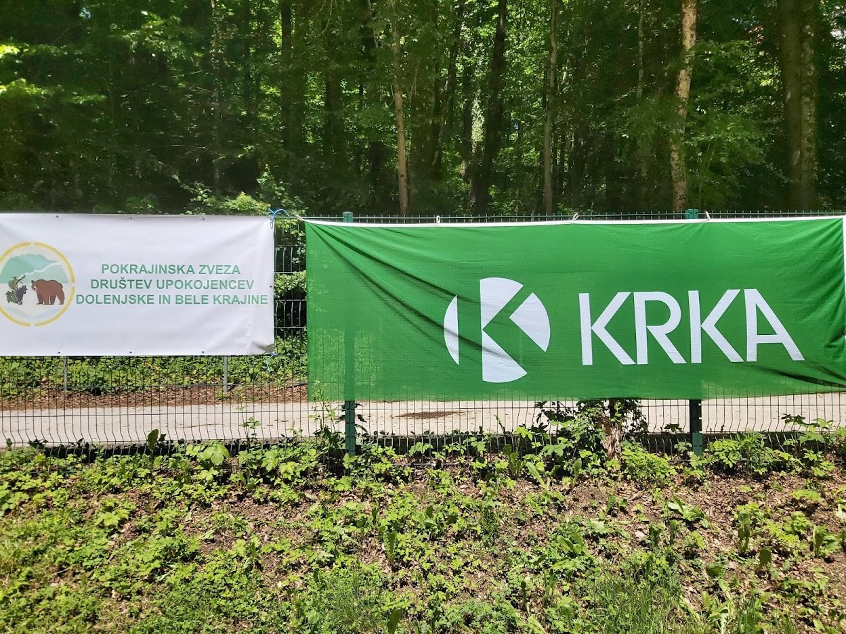

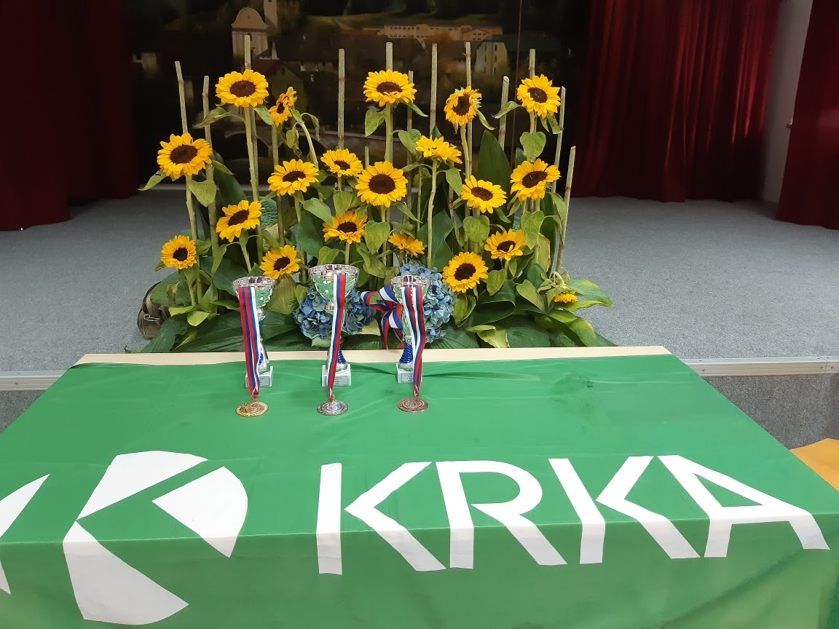
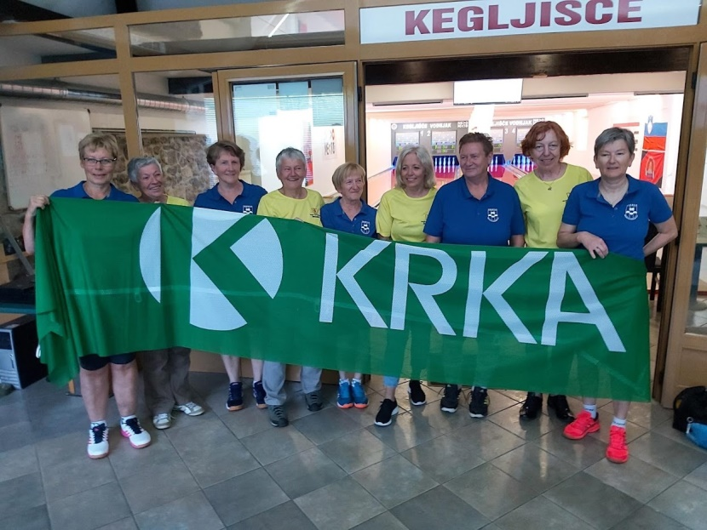
KEGLJANJE ŽENSKE, 27. 5. 2021

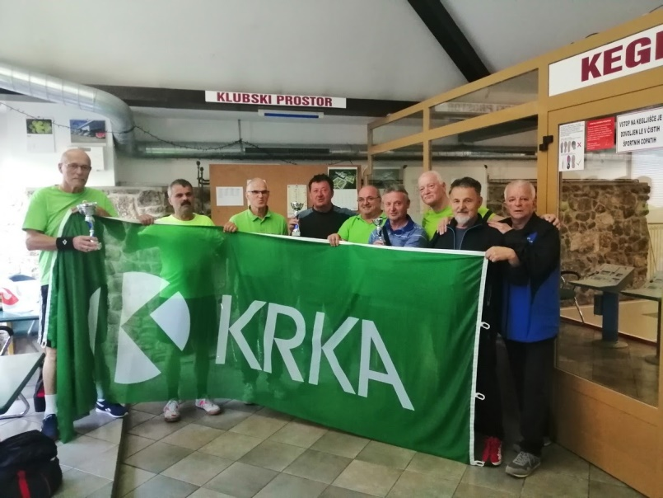
KEGLJANJE MOŠKI, 28. 5. 2021

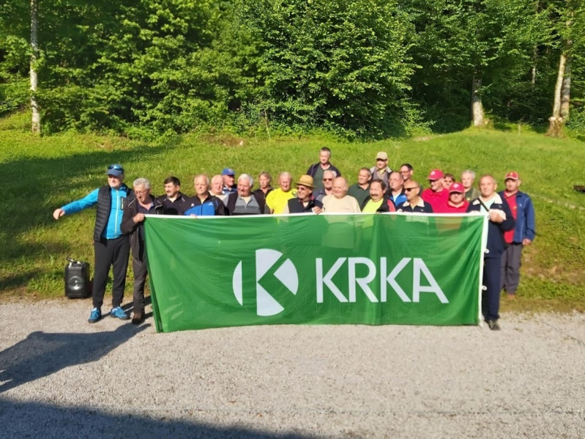
KEGLJANJE S KROGLO NA VRVICI MOŠKI, 2. 6. 2021

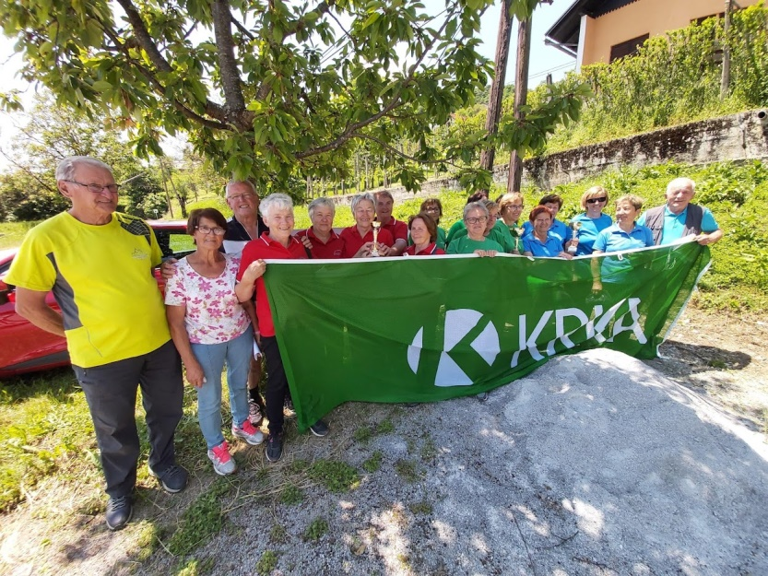
KEGLJANJE S KROGLO NA VRVICI ŽENSKE, 3. 6. 2021

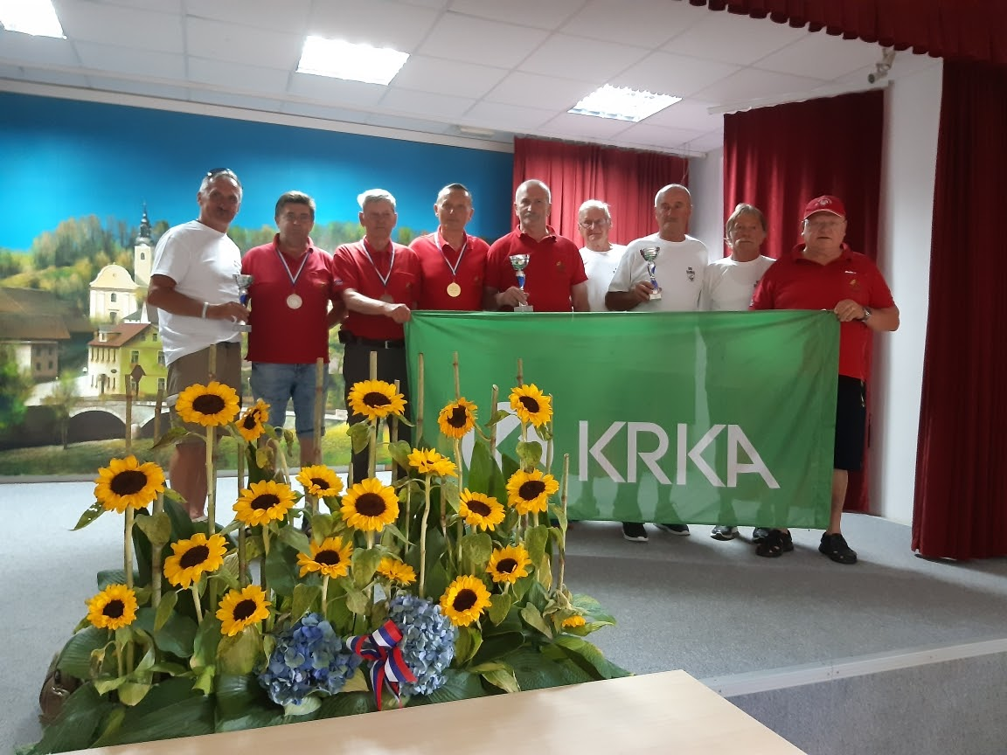
PIKADO MOŠKI, 2. JULIJ 2021

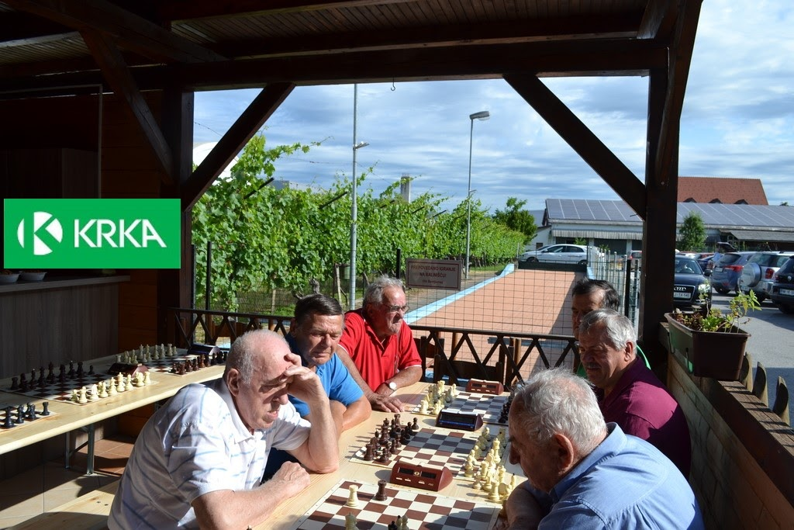
ŠAH, 2. JULIJ 2021
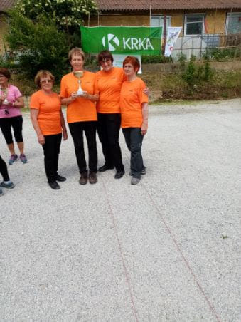

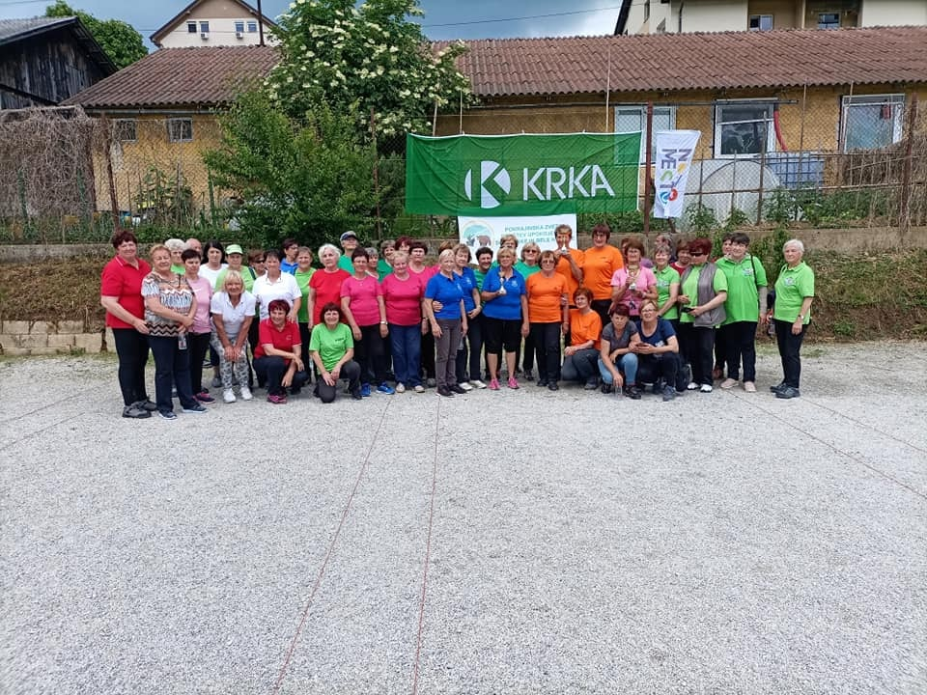
PETANKA ŽENSKE, 7. 6. 2021

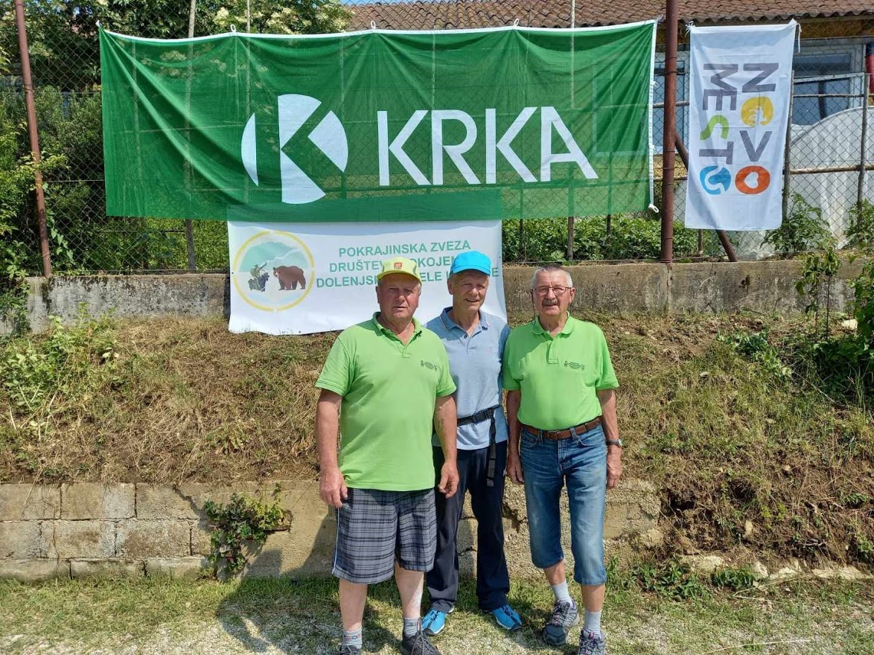

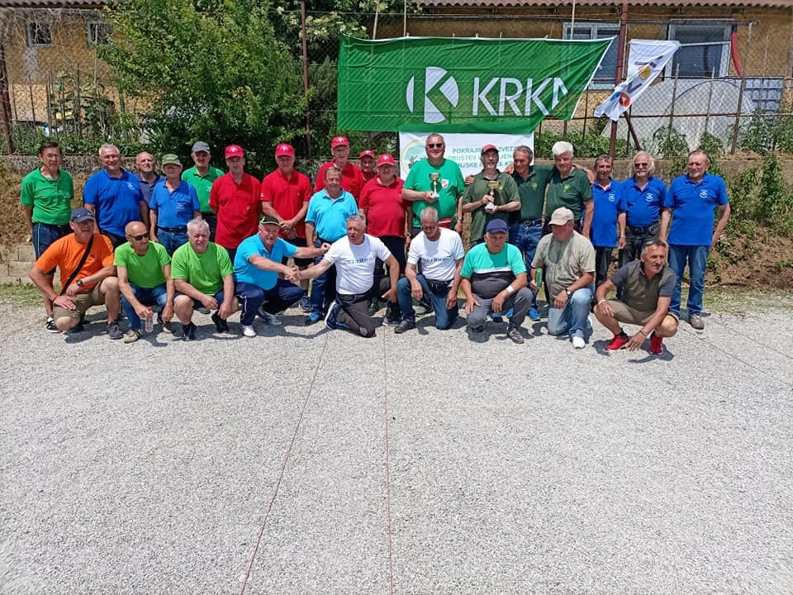
PETANKA MOŠKI, 8. 6. 2021

